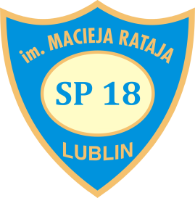
Szkoła Podstawowa nr 18
im. Macieja Rataja
w Lublinie

al. Długosza 8, 20-054 Lublin tel: (81) 533-54-20 fax: (81) 533-59-66 kom. 667 670 409
www.sp18.lublin.eu e-mail: sekretariat@sp18.lublin.eu
NIP: 7123345697 konto: PEKAO S.A. V O / LUBLIN 96 1240 1503 1111 0010 0158 5758

INFORMACJA O WYNIKACH NABORU
NA STANOWISKO
SPECJALISTA DS. ŻYWIENIA

W SZKOLE PODSTAWOWEJ NR 18 IM. MACIEJA RATAJA W LUBLINIE

Dyrektor Szkoły Podstawowej nr 18 im. Macieja Rataja w Lublinie informuje, że w wyniku zakończenia procedury naboru na w/w stanowisko została wybrana
Pani Elżbieta Krzeczowska
zamieszkała w Lublinie.

Uzasadnienie dokonanego wyboru:
Pani Elżbieta Krzeczowska posiada wymagane kwalifikacje na w/w stanowisko, ponadto wykazała się doświadczeniem, wiedzą i znajomością zagadnień niezbędnych do pełnienia obowiązków Specjalisty ds. żywienia w Szkole Podstawowej nr 18
im. Macieja Rataja w Lublinie.

........................................................
/data, podpis Dyrektora /

